|  |
| --- |
| Serena Sadek | TPI 2017 |
| Documentation Utilisateur |
| TripTracker |

Table des matières

1 Installation 2

1.1 Serveur local 2

1.1.1 Note importante 2

1.1.2 Installation 2

1.1.3 Configuration 5

1.1.4 Lancement 6

1.2 Base de données 7

1.2.1 Importation 7

1.2.2 Identification 8

1.3 Site web 9

1.3.1 Déplacement 9

1.3.2 Alias 9

2 Utilisation 10

2.1 Inscription 10

2.2 Connexion 10

2.3 Ajout 11

2.4 Navigation 13

2.5 Modification 15

2.6 Suppression 15

2.7 Déconnexion 15

# Installation

## Serveur local

### Note importante

Le serveur présenté dans cette documentation est EasyPhp. Il n’est surement pas impossible d’installer l’application à l’aide d’un autre serveur du même type, mais cette permutation peut engendrer des problèmes.

Mais en ce qui concerne EasyPhp, **c’est la version 14.1 qui doit impérativement être utilisée.** La base de données à tendance à ne pas supporter les versions postérieures, en particulier la version 17. L’utilisation de cette version pourrait rendre le site inutilisable.

### Installation

Pour commencer, lancez cet exécutable qui se trouve à la racine du dossier fourni.



Si vous ne l’avez pas à disposition, vous le trouverez ici :

<http://www.easyphp.org/save-easyphp-devservervc11-latest.php>

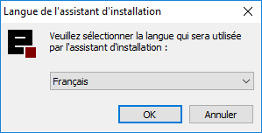

L’’utilitaire va alors vous demander de choisir une langue, entre français et anglais. Il est conseillé de choisir le français, dans la mesure où toute cette documentation est basée sur la version en français d’EasyPhp.

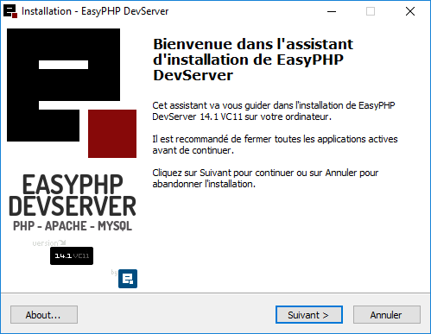

Vous arrivez maintenant au début de l’installation. Passez à l’étape suivante.

Vous allez maintenant devoir accepter les conditions d’utilisation. Lisez-les (si vous le souhaitez), et cochez « Je comprends et j’accepte les termes du contrat de License ». Passez maintenant à l’étape suivante

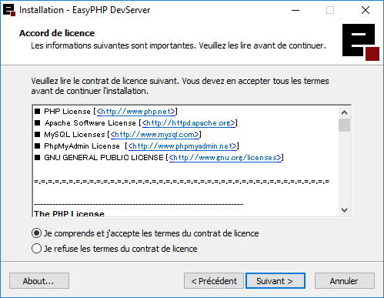

Vous allez maintenant devoir accepter les conditions d’utilisation. Lisez-les (si vous le souhaitez), et cochez « Je comprends et j’accepte les termes du contrat de License ». Passez maintenant à l’étape suivante



Vous devez-être informé avant l’installation qu’EasyPhp est un outil de développement, et non de production. Il vous informe également des procédures à suivre si vous possédez déjà une version d’EasyPhp installée sur votre machine.

Si c’est le cas, lisez-les attentivement. Ceci étant fait, passez à l’étape suivante.

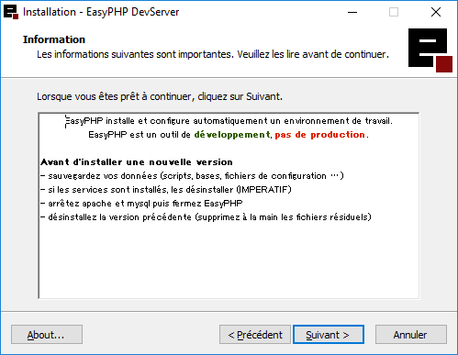

Choisissez maintenant le dossier d’installation. EasyPhp étant une application portable privilégié un emplacement dont vous vous souviendrai, facile d’accès. Passez ensuite à l’étape suivante.

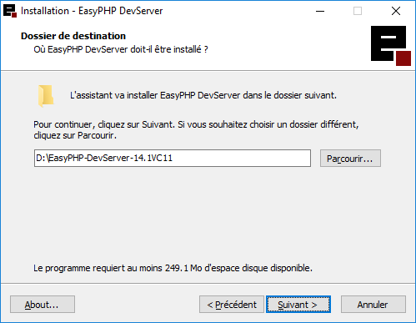

Vous avez également la possibilité de choisir le dossier du menu démarrer dans lequel le raccourci va être placé. Ceci étant fait, passez à l’étape suivante.

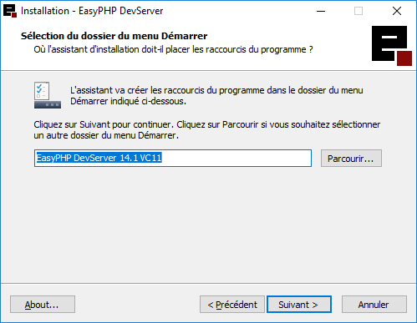

Un récapitulatif de choix précédents est maintenant affiché. Lorsque vous en avez pris connaissance, démarrez l’installation.

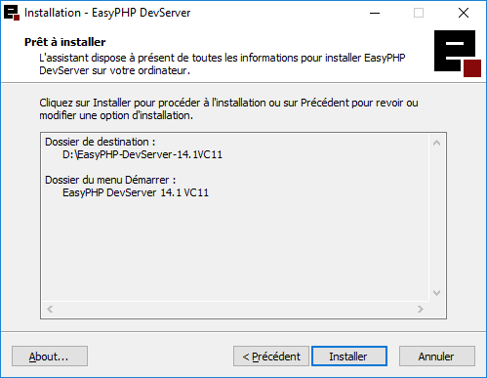

L’installation est maintenant en court. Son avancement est indiqué par la barre de progression, il n’y a rien à faire pour l’instant.

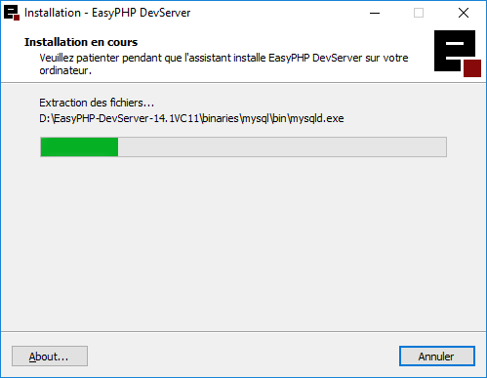

Lorsque vous verrez-ceci apparaitre, l’installation sera finie. Décochez « Exécuter EasyPhp » avant de terminer l’installation.

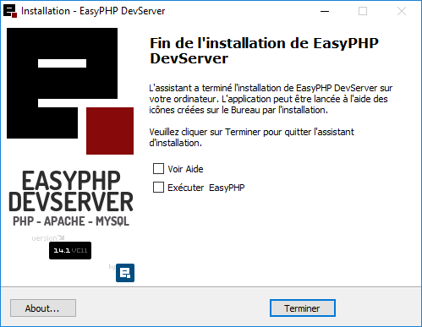

### Configuration

Au-delà de l’installation, EasyPhp nécessite quelque régale afin de faire fonctionner l’application correctement. Rendez-vous donc dans le dossier d’installation du programme. Rendez-vous dans le dossier indiqué ici :



Puis sélectionnez ce fichier.



Ouvrez-le. Vous pouvez utiliser des éditeurs avancés tel que NotePad++, mais le bloc-notes de Windows convient également pour cette opération.

Ouvrez l’utilitaire de recherche à l’aide des touches Ctrl+F ou Cliquez sur « Édition », « Rechercher ».

Cherchez tout d’abord le paramètre « post_max_size ». Éditiez sa valeur à 50, en conservant le M suivant la valeur.

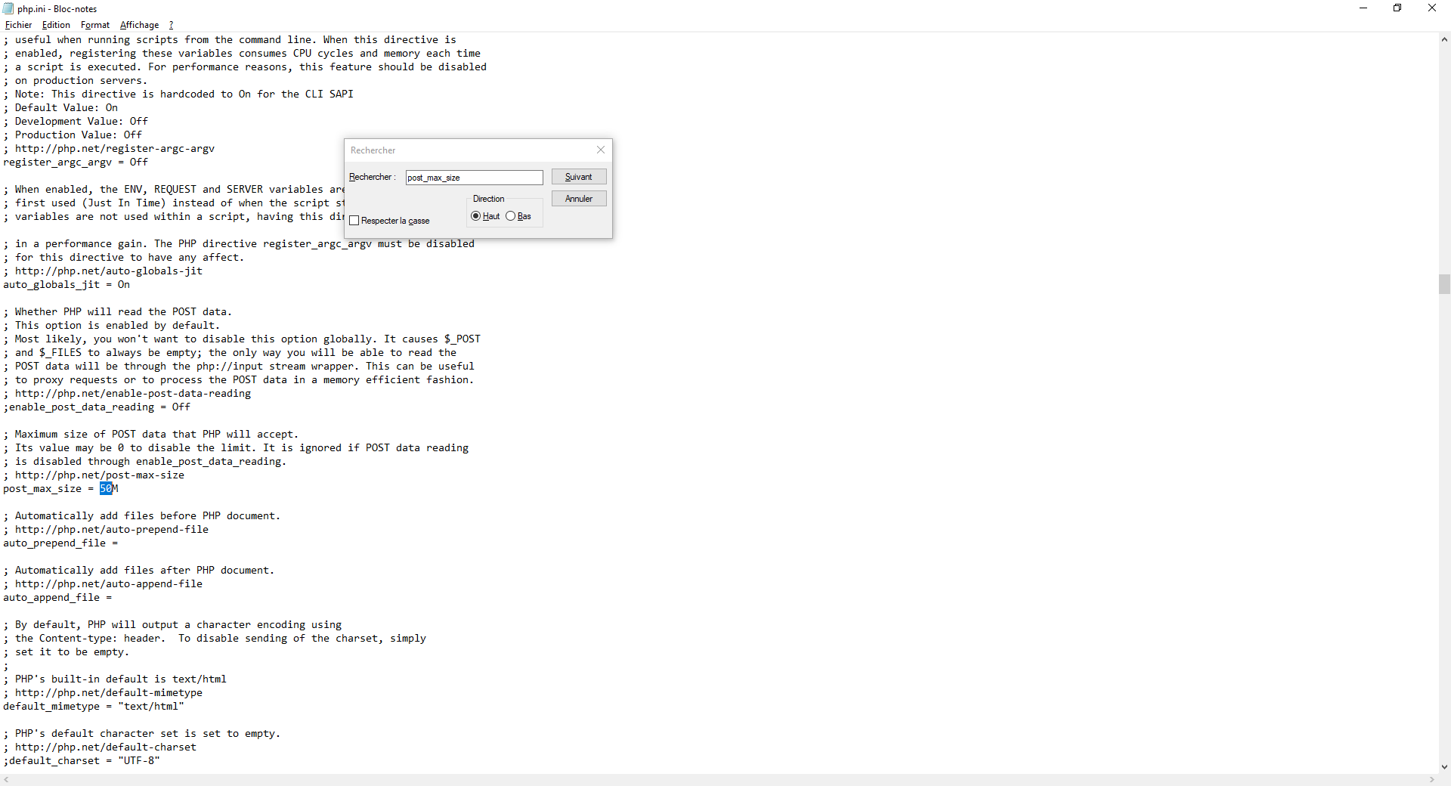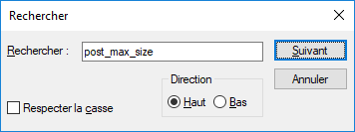

Enregistrez maintenant le fichier à l’aide de Ctrl+S ou de « Fichier », « Enregistrer ».

### Lancement

Le programme étant maintenant configuré, vous pouvez le démarrer. Lorsqu’il démarre, une icône devrait apparaitre dans la zone de notification.

Ouvrez maintenant votre navigateur, et rendez-vous à l’adresse : <http://127.0.0.1>

Cette page devrait apparaitre :

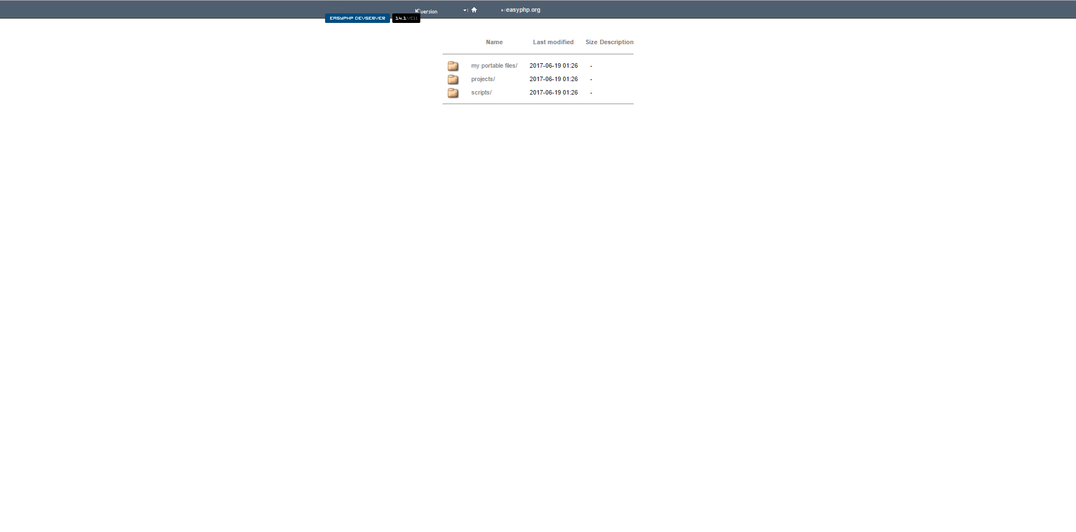

Si la page ne charge pas tout de suite, attendez quelque instant : le serveur peut avoir quelque lenteur à son démarrage.

Si le problème persiste, pensez à générer une exception au niveau de votre pare-feu et de votre anti-virus : il est fréquent que ces derniers bloquent l’application.

Si le problème persiste encore, consultez l’aide en ligne et la documentation d’EasyPhp.

<http://www.easyphp.org/support.php>

<http://www.easyphp.org/documentation/devserver/>

## Base de données

### Importation

Une fois le serveur local en place, il faut y insérer la base de données.

Rendez-vous à l’adresse : <http://127.0.0.1/home/index.php>

Ouvrez ensuite le module PHPMyAdmin.

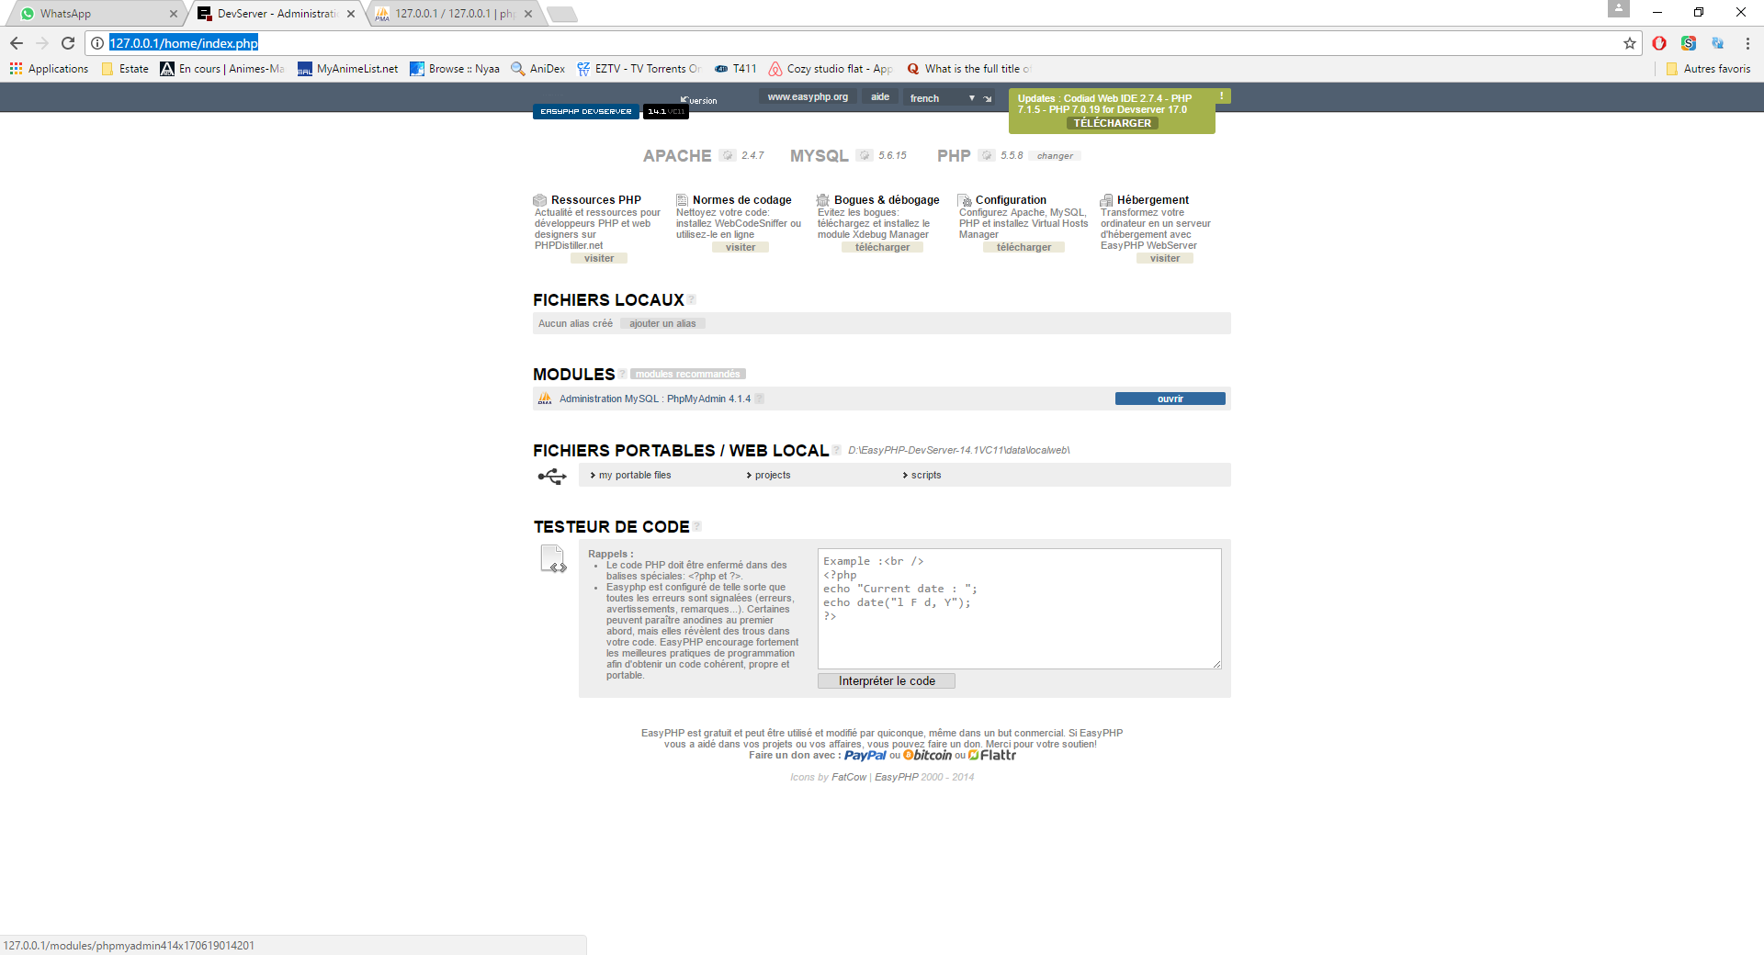

Vous devriez vous trouver sur une page comme celle-ci.

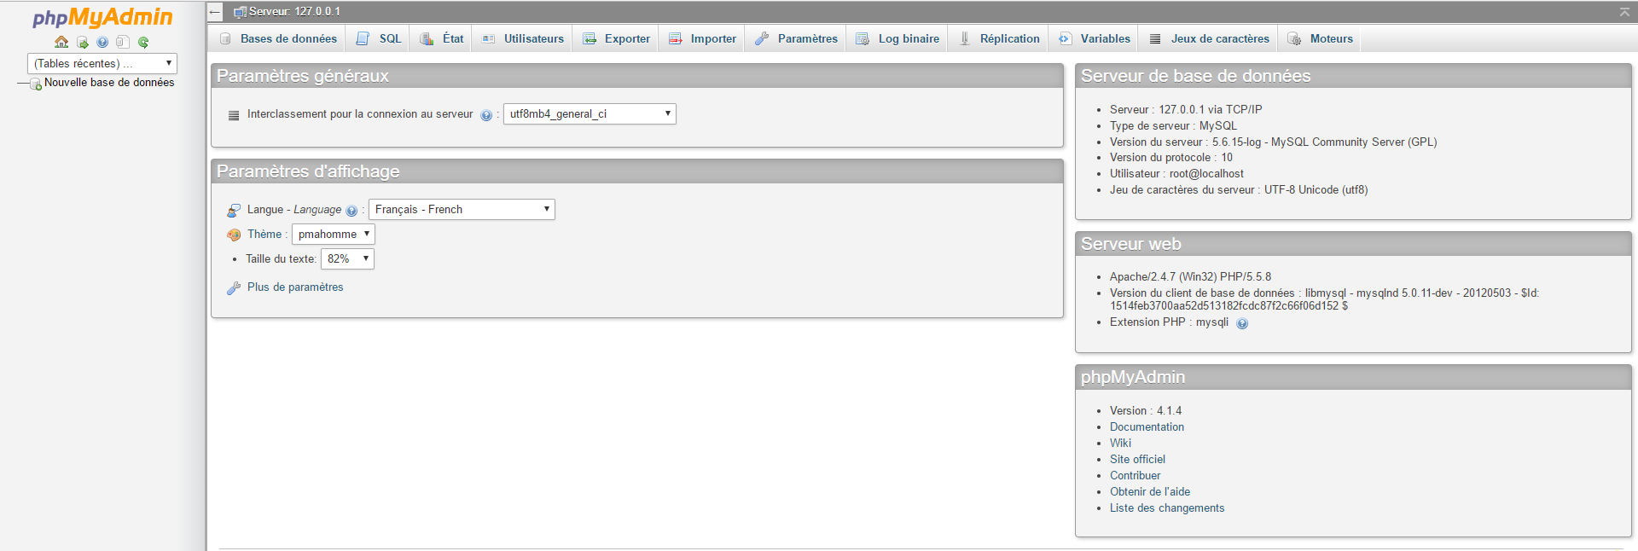

Sélectionnez l’onglet « Importer »



Cliquez sur « Choisissez un fichier »



Puis sélectionnez la base de données fournie.



Cherchez-là maintenant en cliquant sur « Exécuter ». Le message suivant doit apparaître.



Le nom de la base doit également apparaître à gauche de l’écran.

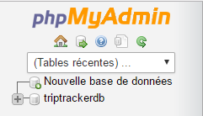

### Identification

Il faut maintenant mettre en place de profil d’accès à la base de données.

Clichez sur le nom de la base, puis allez sur l’onglet « Privilèges ».



Ajoutez ensuite un nouvel utilisateur.



Complétez les champs avec ces informations (le mot de passe est « Super »).

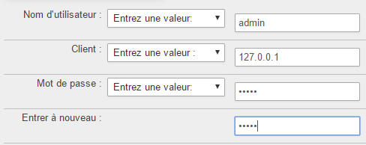

Donnez à l’utilisateur tous les privilèges de la base de données en cochant :

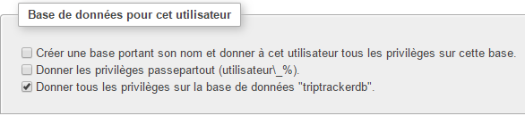



Cliquez ensuite sur « Exécuter ».

Cliquez à nouveau sur l’onglet privilège : le nouvel utilisateur devrait apparaitre dans la liste.

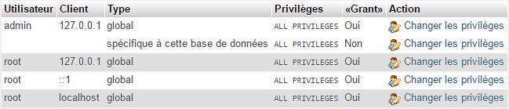

## Site web

Pour finaliser la mise en place de l’application, il faut référencer le projet dans le serveur local

Vous avez maintenant le choix entre placer le code source à la racine du dossier d’EasyPhp ou créer un raccourci entre l’emplacement du code source et le serveur, selon votre envie de conserver ou non l’emplacement initial du code source.

Dans les deux cas, l’application sera disponible à l’adresse : <http://127.0.0.1/TripTracker/>

### Déplacement

Pour vous rendre aisément dans le dossier d’EasyPhp, lorsqu’il a démarré, avec un clic droit sur sa miniature dans la zone de notification, et en sélectionnant ce lien.

Rendez-vous ensuite dans le dossier indiqué, et déposez le code source.

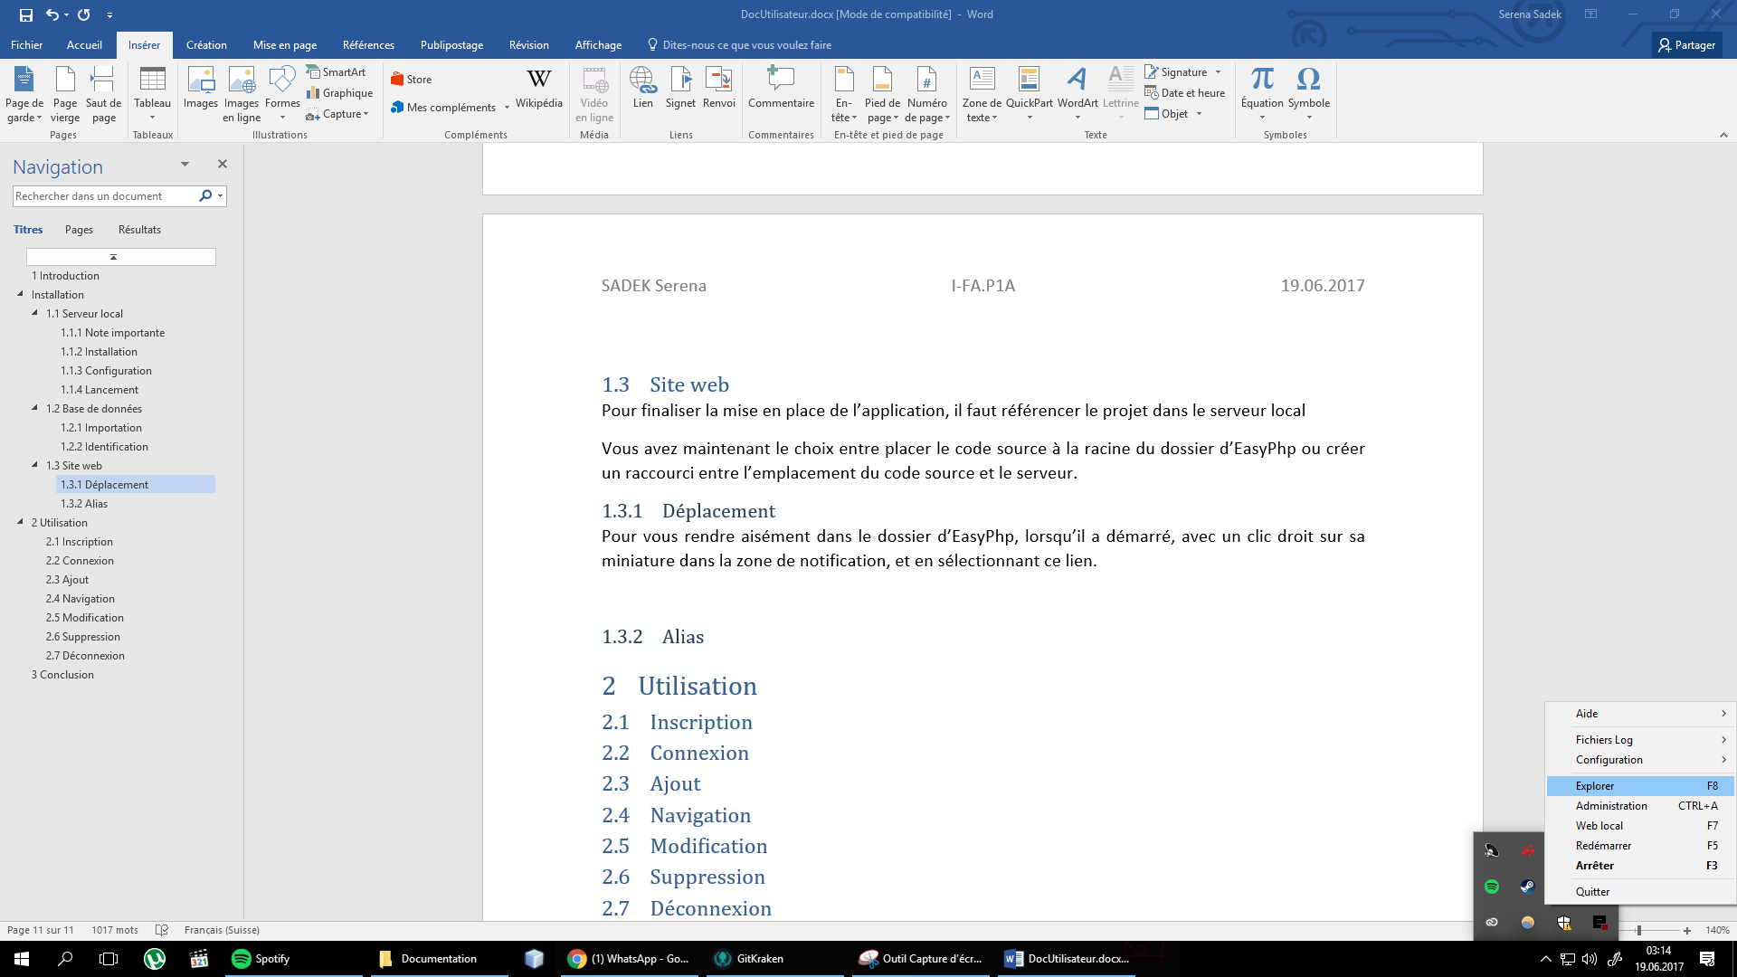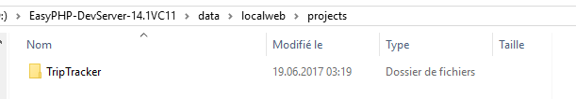

### Alias

Rendez-vous sur l’accueil d’EasyPhp, à l’adresse : <http://127.0.0.1/home/index.php>

Sélectionnez « ajouter un alias ».



Remplissez les champs comme ceci. Attention, le chemin du répertoire est **le dossier contenant le code source**, et non son parent qui contient également toute les documentations.

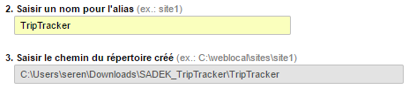

Enregistrez ensuite l’alias.



L’alias doit maintenant apparaitre dans la liste.



# Utilisation

## Inscription

Lorsque vous arrivez sur la page d’accueil, vous pouvez accéder à l’inscription grâce à deux boutons : le premier placé au centre de l’écran, le second dans la barre de navigation, à gauche.

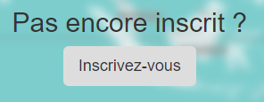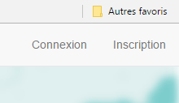

L’un comme l’autre entraineront, une fois cliqués, une petite fenêtre s’ouvre. Vous pourrez alors entre votre nouveau nom d’utilisateur ainsi que votre mot de passe, ainsi qu’une confirmation. Lors de la validation de votre inscription, une section contenant un message vous informera de l’état de votre inscription.

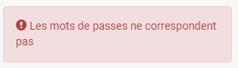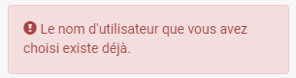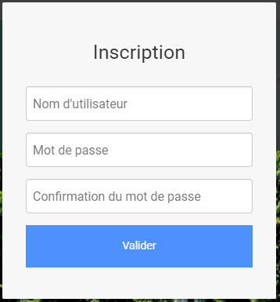

Une fois inscrit, vous serez directement connecté et redirigé vers votre page personnelle.

## Connexion

Comme pour l’inscription, on accède à la connexion grâce à deux boutons, au centre de l’écran et dans la barre de navigation.

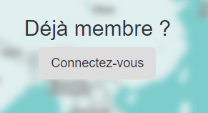

De même une modale apparait lorsque l’un de ces deux boutons est cliqués. Lors de la validation, une petite section vous communiquera l’état de votre connexion.

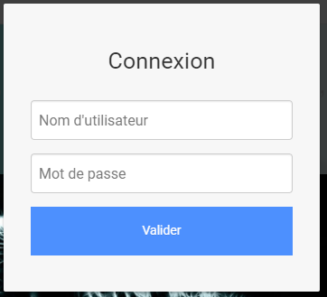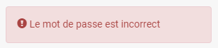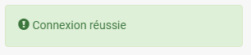

Une fois connecté, l’utilisateur pourra accéder à sa page personnelle.

## Ajout

La connexion ou l’inscription réussie, l’utilisateur peut accéder à sa page personnelle, et créer ses premiers voyages. Pour se faire, il faut cliquer sur le petit plus, en bas à droite de l’écran.

Vous verrez ensuite l’interface de création apparaitre, qui possède trois boutons : le premier pour ajouter une étape, le second pour quitter l’interface et le troisième pour enregistrer le voyage.

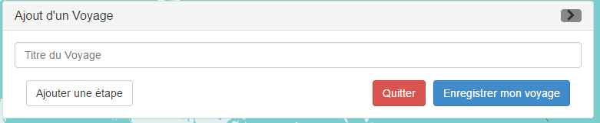

En cliquant sur « Ajouter une étape », une étape sera ajoutée. On peut y ajouter un titre, une date, une localisation….

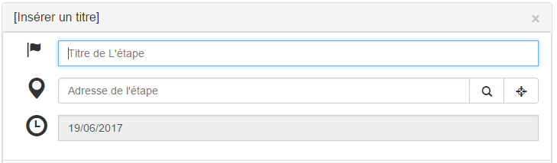

…Mais également des images et un commentaire.

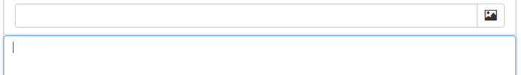

Vous pouvez également la supprimer en cliquant sur la croix en haut à droite.

Vous pouvez définir la position de votre étape de trois manières : en recherchant une adresse, en vous localisant ou en cliquant sur la carte. Dans les trois cas, votre étape va être indiquée sur la carte à l’aide d’un marqueur.



Si vous avez attribué des emplacements géographiques à plusieurs étapes successives, des routes vont se tracer entre elles.

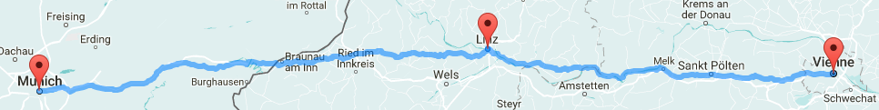

Les images peuvent être sélectionnées ou déposées directement.

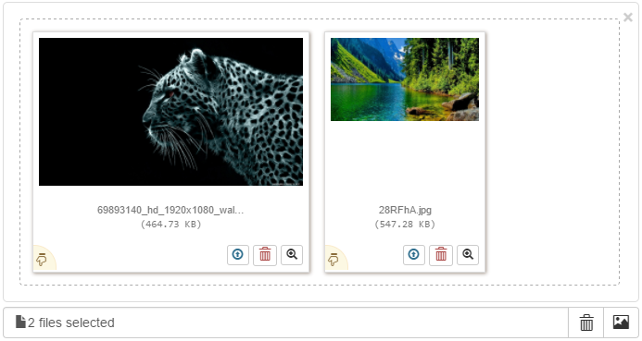

Lorsque votre voyage vous convient, vous pouvez le valider. Mais attention : un voyage doit contenir au moins deux étapes, et toute les informations de vos étapes doivent être remplies ! Pour vous aider à vous corriger, les étapes contenant des erreurs seront affichées en rouge et les champs seront encadrés.

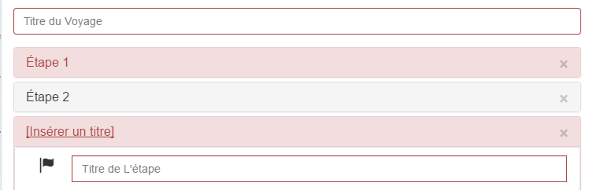

## Navigation

Lorsque vous arrivez sur votre page personnelle (et que vous avez des voyages à votre actif), vous les verrez s’afficher d’une part dans un panneau, et d’autre part sur la carte, sous forme de tracés.

Pour les rendre plus reconnaissables, sont de la même couleur que leur nom.

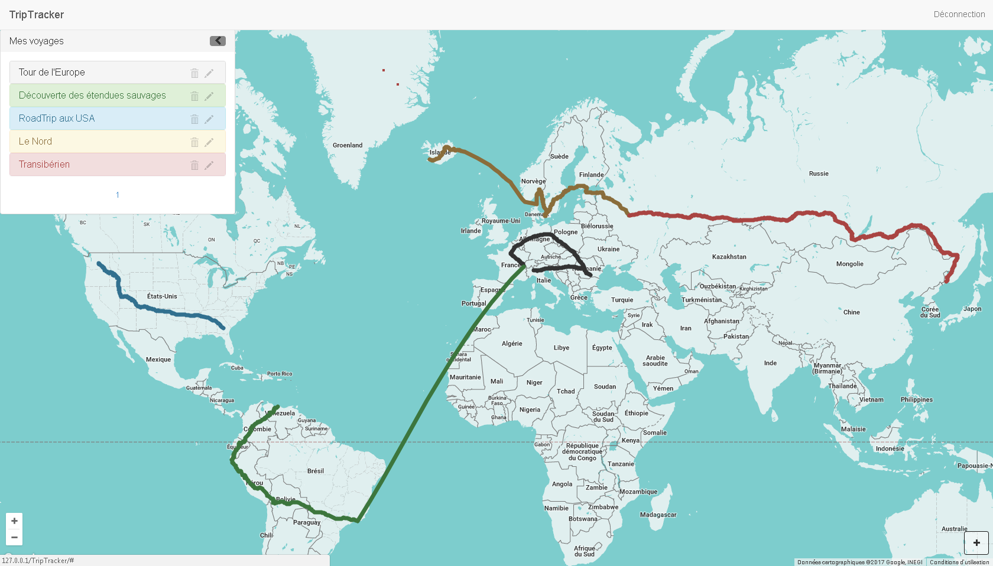

En cliquant soit sur le tracé, soit sur le titre du voyage, vous pourrez en découvrir les étapes : elles s’afficheront sur la carte sous forme de marqueur, et sous le titre du voyage sous forme de liste.

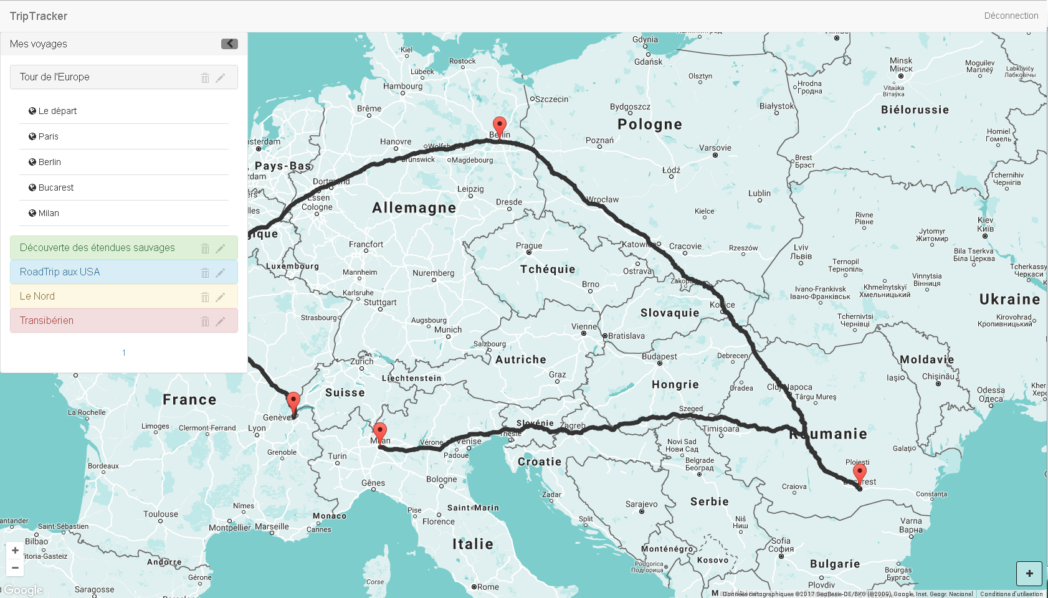

De la même manière, vous pouvez découvrir les détails de l’étape soit en cliquant sur son nom, soit en cliquant sur son marqueur. Son contenu s’affichera dans un autre panneau, à droite de l’écran cette fois. Vous y trouverez le titre, la date, l’adresse ainsi que le commentaire. Si l’étape en contient, un carrousel des images sera également affiché.

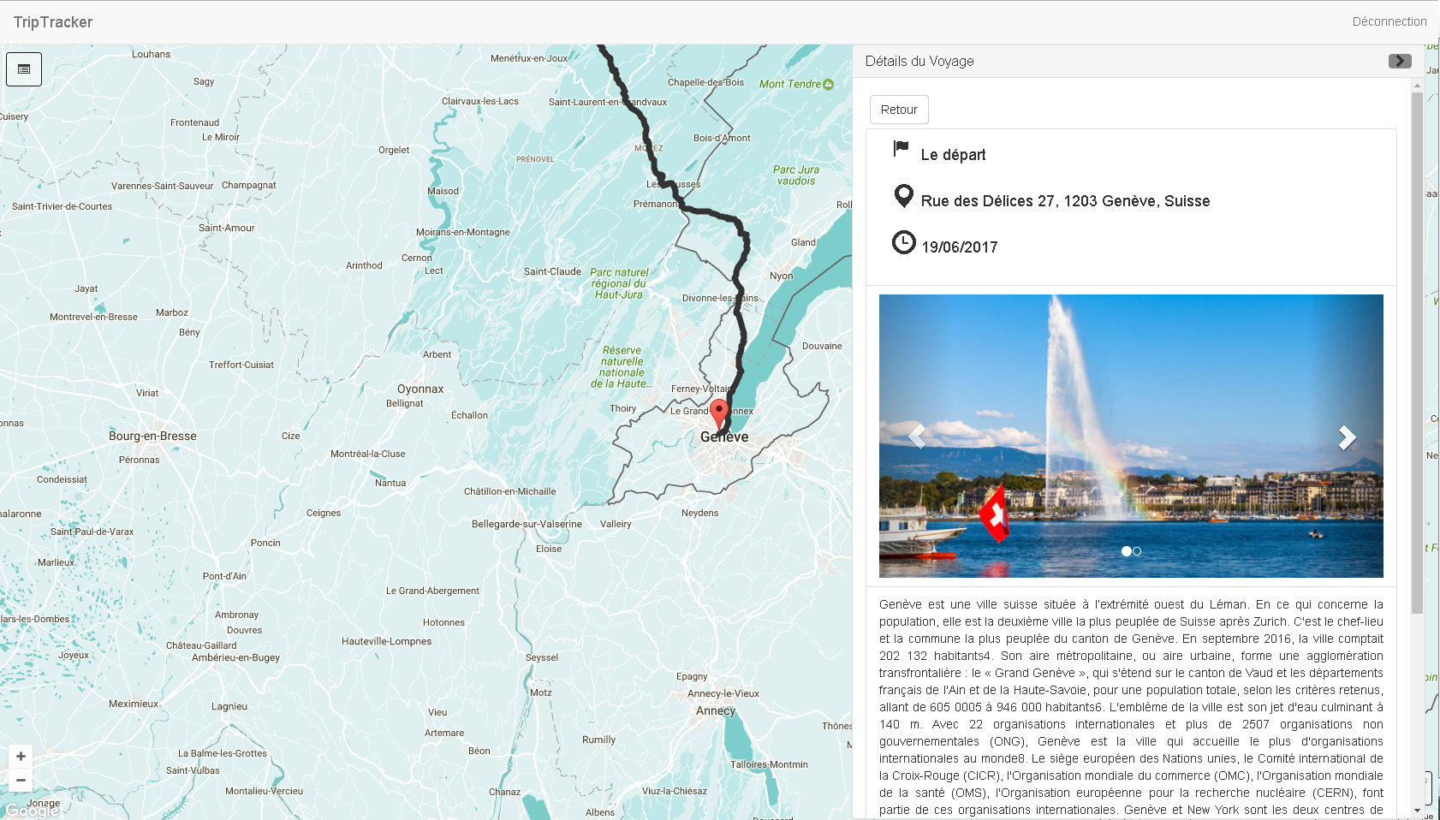

Pour revenir en arrière, vous avez à nouveau plusieurs solutions : Le bouton « retour » ou la réouverture manuelle du panneau de navigation. Vous vous retrouverez de nouveau focalisé sur un voyage.



Pour revenir à l’état initial, c’est-à-dire celui où l’on peut voir cinq tracés, cliquer à nouveau sur le titre du voyage ciblé pour réduire son contenu.

Vous pourrez remarquer que quel que soit le nombre de voyage que vous ayez à votre actif, il n’y en aura toujours que cinq d’affiché à la fois. Cette pagination permet de garder la carte plus ou moins claire. Vous pouvez donc accéder aux autres pages contenant vos voyages en cliquant sur les liens en bas du panneau de navigation.

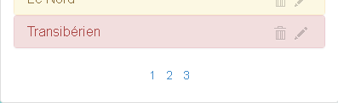

## Modification

Si vous souhaitez modifier un voyage existant, cliquez sur le pinceau à côté de son titre.



Une interface similaire à celle de création va s’ouvrir. L’entièreté du voyage, images comprises est chargée comme si on venait de le créer.

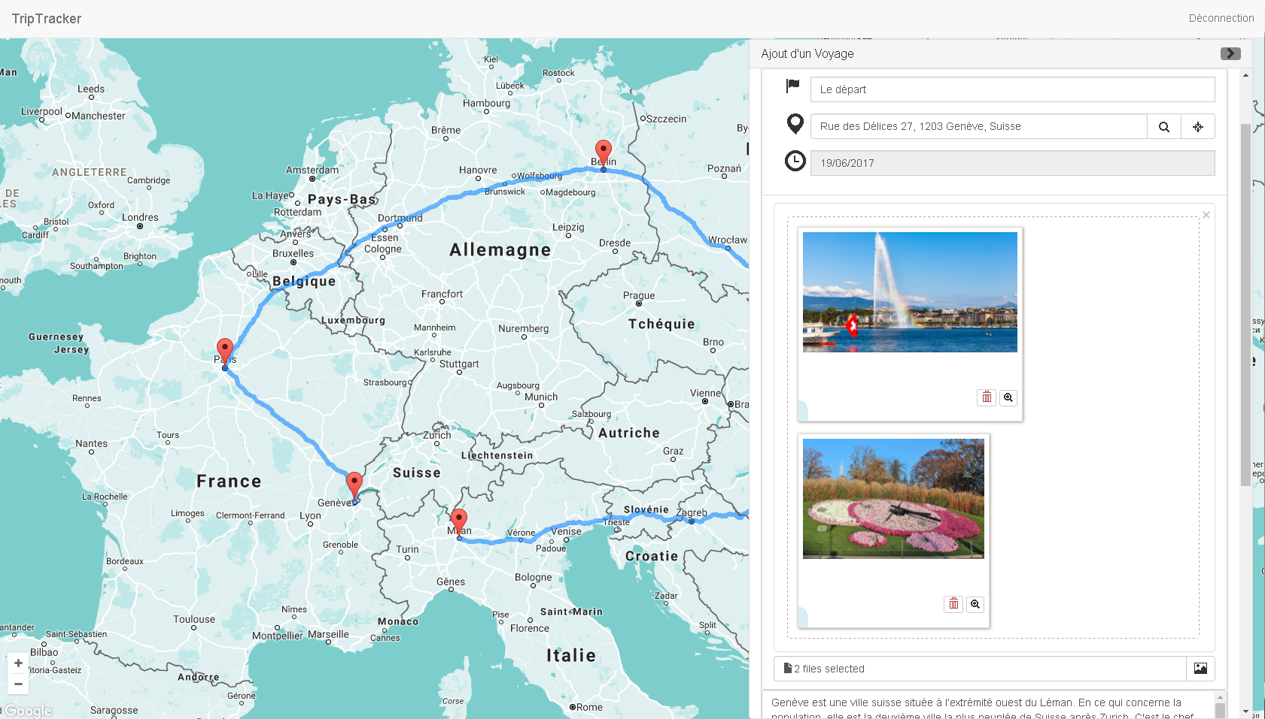

Vous pouvez alors effectuer tous les changements que vous voulez : ajouter, supprimer des étapes, modifier les informations, insérer, retirer des images… N’oubliez cependant pas d’enregistrer vos modifications.

## Suppression

Si vous souhaitez supprimer un voyage, vous pouvez le faire depuis le panneau de navigation, en cliquant sur la poubelle à la droite du nom. Une confirmation va vous être demandée, avant de procéder à la suppression.



## Déconnexion

Pour vous déconnecter, il vous suffit de cliquer sur « Déconnection », à gauche de la barre de navigation. Vous serez alors redirigé vers la page d’accueil.

